

دانشگاه صنعتی شریف
دانشکده مهندسی و علم مواد

آزمایشگاه خواص مکانیکی مواد مهندس جعفر مهدی اخگر - گروه ۴ (چهارشنبه‌ها)
آزمایش شماره ۳: سختی سنجی
تاریخ انجام آزمایش: ۲۸/۰۸/۱۴۰۴

مسیح شیخی
402100859

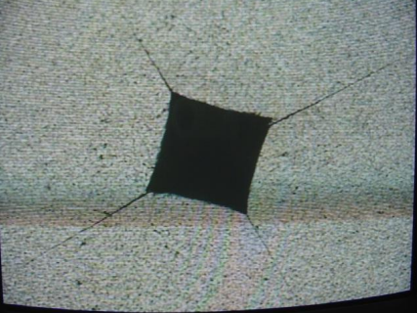
شکل۱. تست سختی سنجی ویکرز [1]
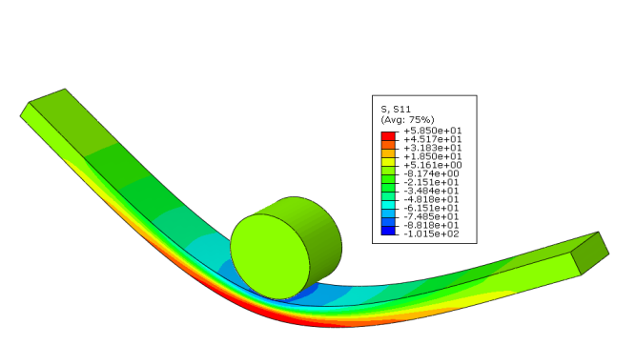
شکل۲. توزیع تنش در نمونه نعلی شده بر اثر خمش [2]
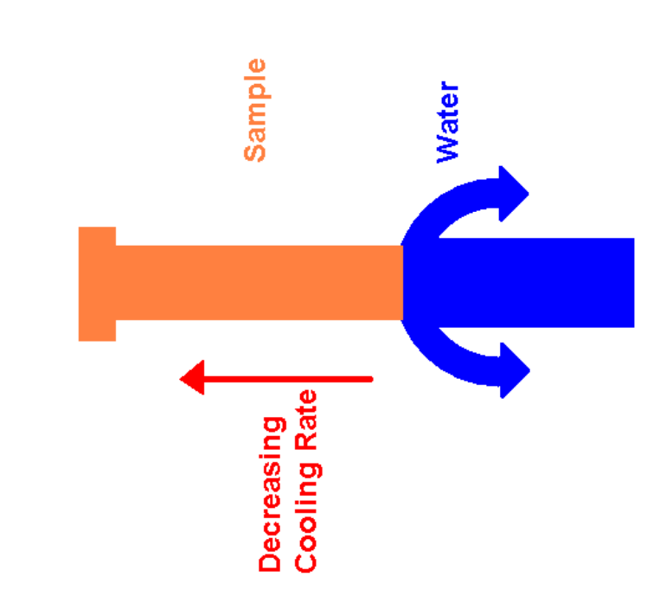
شکل۳. دیاگرام مختصری از عملیات جمینی [3]

جدول۱. سختی های محاسبه شده در آزمایش
نمونه نعلی  (VHN) | $$L(mm)$$ | 0.51 | 0.515 |  | 0.525 |  | 0.54 |  | 0.545 | 0.535 |  | 0.53 |  | 0.52 | 0.51
نمونه نعلی  (VHN) | $$VHN$$  $$(kgf/mm^{2})$$ | 213.8408 | 209.7087 |  | 201.7959 |  | 190.7407 |  | 187.257 | 194.3226 |  | 198.0064 |  | 205.6953 | 213.8408
نمونه جمینی  (HRC) | 64, 59, 56, 52, 49, 46, 44, 42, 40, 39, 37, 35, 34, 33, 33, 32, 31, 30, 29, 28, 26, 25, 23, 22, 21, 20, 18, 18, 19, 18, 18, 17, 17, 17, 17, 18, 17, 17, 17, 16
آلیاژ مسی  (BHN) | $$d(mm)$$ |  |  | 0.87 |  |  |  | 0.865 |  |  |  |  | 0.88
آلیاژ مسی  (BHN) | $$BHN$$  $$(kgf/mm^{2})$$ |  |  | 101.8503 |  |  |  | 103.0705 |  |  |  |  | 99.4718
آلیاژ آلومینیومی  (BHN) | $$d(mm)$$ |  |  | 0.79 |  |  |  | 0.785 |  |  |  |  | 0.795
آلیاژ آلومینیومی  (BHN) | $$BHN$$  $$(kgf/mm^{2})$$ |  |  | 124.2408 |  |  |  | 125.8714 |  |  |  |  | 122.6408
نمونه فولادی  (HRB) | 83 HRB |  |  |  |  | 85 HRB |  |  |  |  | 84 HRB
نمونه مسی  (HRB) | 46 HRB |  |  |  |  | 48 HRB |  |  |  |  | 47 HRB

شکل۴. منحنی تغییرات سختی نمونه نعلی شکل نسبت به فاصله از لبه فشاری

شکل۵. منحنی تغییرات سختی نمونه جمینی نسبت به فاصله از انتهای سریع سرد شده

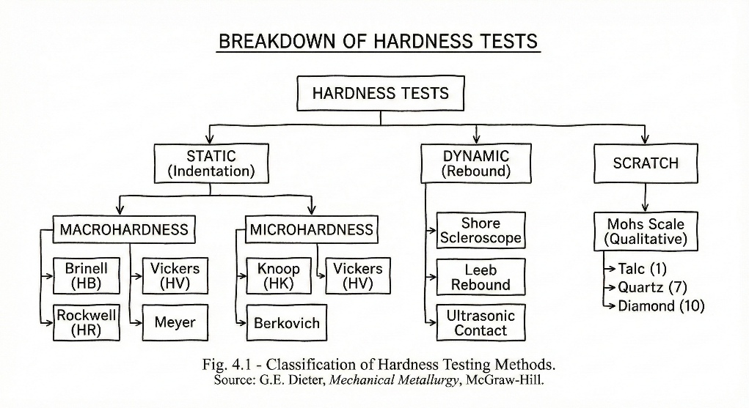
شکل۶. جمع بندی انواع تست سختی [4]

مراجع
1. Evando E. Medeiros and Avelino M. S. Dias, “Experimental and Numerical Analysis of Vickers Hardness Testing,” International Journal of Research and Reviews in Applied Sciences (IJRRAS) 17, no. 1 (November 2013): 9–16, http://www.arpapress.com/Volumes/Vol17Issue1/IJRRAS_17_1_02.pdf.
2. A. Dean, S. Sahraee, J. Reinoso, and R. Rolfes, “A new invariant-based thermo-plastic model for finite deformation analysis of short fibre reinforced composites: Development and numerical aspects,” Composites Part B: Engineering 124 (2017): 155–169,https://doi.org/10.1016/j.compositesb.2017.05.043.
3. A. A. Yekinni, J. O. Agunsoye, S. A. Bello, I. O. Awe, and S. I. Talabi, “Fabrication of End Quenched Machine: Hardenability Evaluation,” Journal of Minerals and Materials Characterization and Engineering 2, no. 2 (2014): 138–149, https://doi.org/10.4236/jmmce.2014.22014.
4. Dieter, G. E. (1988). Mechanical metallurgy (3rd ed.). McGraw-Hill.

